**12+**

МБУК ВР «МЦБ» им. М. В. Наумова

Добровольский отдел

**«Книга – огромная сила»**

библиотечный урок, в рамках проекта «Чтение с увлечением»

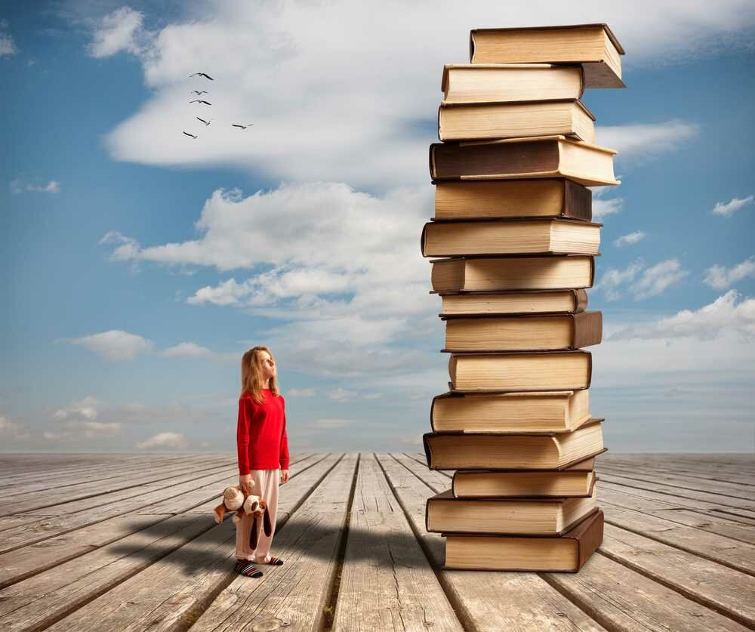

Подготовила:

ведущий библиотекарь

Добровольского отдела

Пенькова Е. Н.

п. Солнечный

2022г.

**Цели:**

познакомить детей с историей книги;

воспитывать любознательность, бережливое отношение к книге;

расширять кругозор, используя материалы познавательного характера.

Оборудование: презентация, компьютер, проектор, книги.

История книги

Книги всегда рядом с нами. О чем бы мы ни захотели узнать, книги расскажут, ответят на любой вопрос. Книги - это верные, надежные друзья.

В самом начале своей истории книга была живой, в прямом смысле этого слова. Она умела не только говорить, но и петь. Сказочники и поэты были всегда, а перо и бумага – нет.

Поэтому первой книгой был... человек!

Истории известен богатый римлянин, который завел себе целую библиотеку из книг-людей. Он искал на невольничьих рынках умных рабов, которые заучивали по целой книге, и хвастался перед гостями.

- В индии существовали книги из пальмовых листьев, на которых писали иглой.

- В Древнем государстве под названием Ассирия жил некогда царь по имени Ашшурбанипал. Его библиотека состояла из глиняных книг. Однажды во дворце случился страшный пожар. Дворец и все вещи были полностью уничтожены огнем. После пожара остались... только книги!

Удивительно, не правда ли? А знаете, в мире есть еще более удивительные книги, например, из золота и драгоценных камней. Книга, написанная на золоте, была найдена археологами при раскопках древнего замка. Несколько веков пролежала она в земле и не испортилась!

- Но также книги различаются, как по содержанию, так и по форме. Поговорим о размерах книги.

В Англии в прошлом веке была сделана самая большая в мире книга: ее высота – представьте себе – с двухэтажный дом! А размер букв в этой книге – 15 сантиметров.

Существует и самая маленькая книга, которая была отпечатана в Японии и называется она “Муравейники”. Ее размер – с крохотную пуговку. Прочитать в такой маленькой книжечке возможно при помощи большого увеличительного стекла...

Восковая свеча всем вам знакома. Но книгу из воска редко кому приходилось видеть. Ее придумали Древние греки.

Среди самых удивительных можно назвать книгу из кирпичей, но еще, пожалуй, удивительнее книга-лента. Представьте себе длинную-длинную ленту - шагов в сто длиной! А видели ли вы когда-нибудь книгу из ткани? Так вот, переплетчица по профессии и вышивальщица по увлечению, Екатерина Ивановна Анохина из Тамбовской области в 1991 году вышила словарь на атласе. Одна японская фирма проделала необычный эксперимент: напечатала книгу на тоненьких листах из рисового теста, да еще и с ароматическими добавками. Прочитал книжку – и съел! В Париже – столице государства Франции - вышла первая в мире книга-духи. Она состоит из 30 страничек с описанием и флакончиками разных духов. Сейчас пользуется популярностью говорящая книга – специальное электронное устройство, которое “оживляет” текст.

Структура и основные элементы книги

Русская пословица гласит: «Встречают по одежке...». Только у книги вместо одежки – обложка. Именно с нее начинается первое знакомство с книгой.

Итак, обложка – это покрытие книги, которое скрепляет листы и защищает их от повреждения. У тоненьких книг обложку обычно делают из той же бумаги, что и странички, только немного плотнее. У толстых книг, как правило, обложки очень плотные, не гнутся, а иногда сверху обклеены прочной бумагой или тканью. Такие обложки называют переплётом. Переплёт всегда твердый, крепкий, а обложка – мягкая. На них вы можете найти фамилию автора, название книги, иногда – издательство и год издания.

Самое время обратиться к «анатомии» книги: мы узнаем, из каких элементов она состоит.

Каждому известно, что книжка состоит из страниц, но не все, наверное, обращали внимание на то, что эти страницы объединяются в тетради, которые образуют книжный блок.

Тетради книжного блока скреплены между собой в корешке, на котором, как правило, написано, как называется книга и кто её автор.

Сверху и снизу корешок блока украшается капталом – тесьмой с утолщенным цветным краем, которая наклеивается на концы корешка и также служит для прочности книги.

В некоторых изданиях к корешку блока крепится ленточка – ляссе, исполняющая роль закладки.

А теперь давайте откроем книгу. Первое, что мы видим, – форзац – двойной листок довольно плотной бумаги, соединяющий переплет с книжными страницами. Такой же форзац есть и в конце книги. Форзацы используют также для украшения: их делают из белой или цветной бумаги, помещают на них различные изображения: рисунки, фотографии, карты, таблицы, правила, формулы и т. д.

Перевернем форзац: перед нами первый лист книги – титульный. Титульный лист – это первая страница книги, на которой напечатаны её название, фамилия автора, издательство и год издания, то есть самые главные сведения.

Именно так. Например, из подзаголовочных данных можно узнать жанр произведения, фамилии художника, переводчика и многое другое.

Внизу титульного листа располагаются выходные данные: название города, в котором издана книга, год её издания, издательство.

В некоторых книгах частично сведения об издании выносятся на авантитул. Эта страница в книге, предшествующая титульному листу. На ней издательства выносят свою марку, название серии или просто цитату, посвящение, крылатое выражение...

Фронтиспис – лист с портретом автора или с главной иллюстрацией, раскрывающей смысл книги. Кстати, этот лист, как и авантитул, есть не во всех книгах.

Можно узнать, о чем говорится в книге не читая её. Для этого необходимо познакомиться со справочным аппаратом книги. Это аннотация, предисловие, оглавление и др.

Знакомство со справочным аппаратом помогает выбрать книгу в библиотеке или в книжном магазине, лучше понять её содержание, быстро найти нужную информацию.

Аннотация кратко раскрывает содержание книги, её читательское назначение, иногда содержит сведения об авторе. Помещается она обычно на обратной стороне титульного листа или в конце книги, перед задним форзацем. Аннотация напечатана, как правило, мелким шрифтом.

Более подробные сведения о книге можно узнать из предисловия – вступительной статьи перед авторским текстом. Иногда предисловие помещают в конце книги. Это статья, расположенная после основного текста. Она содержит краткие итоги, выводы, дополнительные пояснения к книге.

Не забудьте заглянуть и на последние странички книги. Там, как правило, помещается оглавление. Еще его иногда называют содержанием. Из него вы узнаете, какие сказки, рассказы, стихотворения или статьи содержатся в книге и на какой странице они находятся.

В конце научно-популярных книг, энциклопедий помещают указатели – перечень имен, названий, предметов, о которых напечатано в издании.

При первом просмотре книги наше внимание всегда привлекают иллюстрации.

Они не только «украшают» книгу, но и помогают лучше раскрыть содержание, понять текст. Иллюстрации – это не только рисунки, но и фотографии, таблицы, схемы, графики, карты.

Правила обращения с книгой

Не бери книгу грязными руками.

Не рисуй в книге ни в коем случае, это не альбом для рисования.

Переворачивай страницы аккуратно, чтобы не порвать их.

Подклей страницы в книге, даже если их порвал не ты. Попроси помощи у взрослых.

Не загибай листы в книге и не вкладывай ручку, карандаш и прочие посторонние предметы.

Пользуйся закладкой, чтобы отметить в книге место, где ты закончил читать.

Перед тем, как перевернуть страницу, не следует лизать палец, так как от этого страница портится. Из-за того, что бумага шероховатая, на ней легко задерживается пыль, грязь. Поэтому, думая о “здоровье” книги, мы заботимся и о своем здоровье.

Переворачивать страницу нужно только за верхний угол. Если переворачивать за нижний уголок, то быстро стираются цифры, которые указывают номер страницы.

На время чтения библиотечные книги нужно оборачивать.

Нельзя читать во время еды. Это замедляет процесс пищеварения и неблагоприятно влияет на зрение. Кроме того, можно нечаянно испачкать книгу, а прочитанная за едой информация хуже усваивается.

Заключение

Выполняйте эти советы – они продлят жизнь книги. Кроме этого примите и другие профилактические меры. Надежным средством защиты переплета является обложка из полиэтиленовой пленки. Такая пленка продается в магазинах. Продаются и готовые защитные обложки, они предназначены скорее для школьных учебников, а, следовательно, рассчитаны на определенный размер и толщину книги, но при целенаправленном поиске, можно подобрать обложку под каждую книгу.

Литература:

1. <https://deti.mann-ivanov-ferber.ru/2020/09/22/kak-priuchit-rebenka-k-chteniyu-10-sovetov-dlya-roditelej-2/>

2. <https://infourok.ru/klassnyy_chas__ya_hochu_byt_kulturnym-142120.htm>

3. <https://nsportal.ru/detskiy-sad/zdorovyy-obraz-zhizni/2013/08/31/konspekt-nod-vitaminy-i-poleznye-produkty-dlya-zdorovya>